ВІРТУАЛЬНА КНИЖКОВА ВИСТАВКА

«Чорнобиль – довгий слід трагедії»
(До 35-річчя від дня аварії на Чорнобильській АЕС)

Чорнобильська катастрофа не вписувалася в нашу систему уявлень,
у нас не було подібного досвіду в історії, і для неї ми не знаходили ні аналогій, ні слів.
Світлана АЛЕКСІЄВИЧ, білоруська письменниця

В історії нашого народу чимало трагічних подій, спогад про які наповнює серце болем. Одна з них — 26 квітня 1986 року, коли посеред ночі над Поліссям здійнявся в небо зловісний вогонь радіаційного вибуху. Чорнобиль і досі є незагоєною раною.
Це невимовне горе забрало життя багатьох людей, завдало шкоди здоров’ю мільйонів українців. Наслідки ще багато років відчуватимуть на собі майбутні покоління. Чорнобиль вважається найжахливішою катастрофою в історії людства.
Сьогодні налічується майже три з половиною мільйонів постраждалих від катастрофи та її наслідків. Майже 10 відсотків території України зазнали прямого радіаційного ураження.
До 35-річчя від дня аварії на Чорнобильській атомній електростанції бібліотекою КНЗ «Черкаський обласний інститут післядипломної освіти педагогічних працівників Черкаської обласної ради» підготовлена віртуальна книжкова виставка. На виставці читачам представлено літературу, в якій детально описуються події на ЧАЕС у день аварії, подвиг ліквідаторів-чорнобильців, гіркі наслідки катастрофи для України та світу та спроби їх подолання, питання енергетичної безпеки та використання альтернативної енергетики.
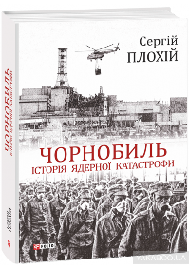
Плохій, С.М. Чорнобиль. Історія ядерної катастрофи : [пер. з англ.] /
Сергій Плохій. - Харків : Фоліо, 2019. – 395 с. - (Великий науковий проект).
Вихід кожної книжки американського історика Сергія Плохія є знаковою подією не лише в українському, але й у Західному науковому середовищі. Цього разу директор Гарвардського українського наукового інституту присвятив свою працю Чорнобильській катастрофі. За цю книгу автор отримав найпрестижнішу британську літературну премію в жанрі нехудожньої літератури. За словами самого автора, ця публікація є першою історією чорнобильської катастрофи від вибуху аж до закриття станції в грудні 2000 р. Закінчується вона розповіддю про спорудження нового саркофагу над пошкодженим реактором у травні 2018 р.

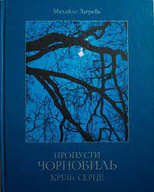

Загреба, М. Пропустити Чорнобиль крізь серце : фотокнига / Михайло Загреба. – Київ : Спалах, 2002. – 120 с.
Ця фотокнига – данина пам’яті журналіста, ліквідатора, учасника історико-культурної експедиції Мінчорнобиля України Михайла Загреби. Захоплива розповідь про мальовничий древній поліський край, убитий радіацією, примушує читача поглянути на Чорнобильську катастрофу не тільки як на техногенну, але й під іншим кутом зору – гуманітарним, і замислитись над тим, що ми втратили в історичному, культурному, природничому та мистецькому значеннях: до аварії на Поліссі зберігалися, як ніде в Україні, найдавніші звичаї, традиції культури та побуту слов’ян. Правдиву, емоційну оповідь Михайла Загреби ілюструють його фотографії, – адже автор відомий як талановитий фотожурналіст.
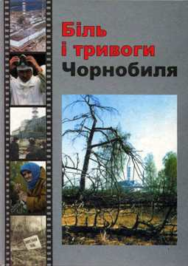

Біль і тривоги Чорнобиля / [упоряд. Ю. В. Сафонов]. – Київ : Київська правда, 2006. – 288 с. : іл.

Книга «Біль і тривоги Чорнобиля» – колективна розповідь про найбільшу техногенну катастрофу в історії людства, з часу якої минуло вже три десятка літ. Автори, що були безпосередніми свідками і учасниками ліквідації аварії на Чорнобильській АЕС, діляться своїми спогадами про тривожні для України й усього світу дні весни і літа 1986-го, розмірковують над долями чорнобильців, болючими проблемами відчуженої тридцятикілометрової зони і самої станції, розглядають і прогнозують розвиток ситуації навколо ЧАЕС. Їхня розповідь доповнена фотосюжетами про подолання наслідків Чорнобильської трагедії.
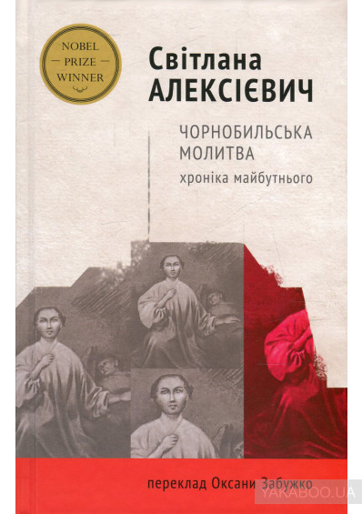
Алексієвич, С. Чорнобильська молитва: хроніка майбутнього : роман : пер. с рос. /С. Алексієвич; Пер. Оксана Забужко; Післям. Оксана Забужко.– Київ : Комора, 2016.– 285 с.– (Nobel prize winner).

Майже у всіх рейтингах книг про Чорнобильську трагедію перше місце незмінно займає праця Алексієвич. Видно лауреатка Нобелівської премії зробила те, що раніше ніхто не робив, і зробила це надзвичайно якісно. “Чорнобилська молитва” - це художньо-документальний роман. Він промовляє тисячами голосів очевидців, потерпілих від трагедії, вимушених біженців із найближчих сіл, посадовців, які впливали на рішення в той час, та дітей-жертв радіації. Книжку переклала українською Оксана Забужко до 30-літньої річниці.

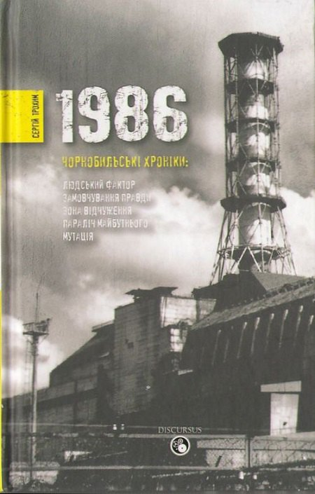

Трохим, С. 1986/чорнобильські хроніки : людський фактор, замовчування правди, зона відчуження, параліч майбутнього, мутація / С. Трохим . – Брустурів : Дискурсус, 2016 . – 224 с.
У книзі розповідається про те, як через об’єктиви телекамер українських журналістів світ дізнавався, що ж реально відбувалося в зоні відчуження. Автор не тільки торкається фактів з історії трагедії Чорнобиля. Він доводить, що ця масштабна катастрофа стала саме тією безповоротною подією в історії Радянської імперії, що призвела до її розпаду. Зоря Полин — прикінцевий акорд сумної мелодії, що передує остаточному фіналу. Далі — агонія величезної країни.

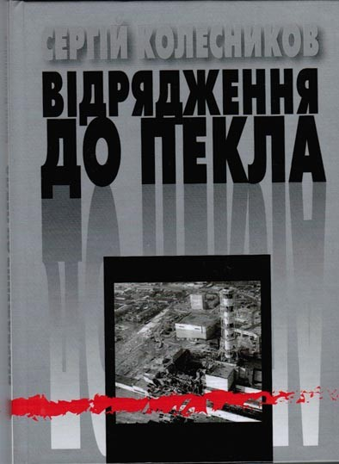

Колесников, С. Відрядження до пекла / С Колесников; ред. Т. Синьоок. – Київ: Арт Економі, 2016. – 104 с.

У повісті «Відрядження до пекла» автор розповідає про участь у ліквідації аварії на ЧАЕС військовозобов’язаних запасу у складі в/ч 73413 (442-го Донецького механізованого полку цивільної оборони СРСР). На долю цих людей випало бути першими під час ліквідації наслідків Чорнобильської катастрофи.

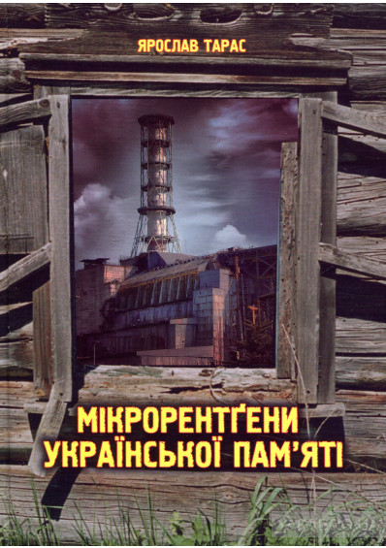

Тарас, Я. Мікрорентгени української пам’яті / Я. Тарас; ред. І. Лемко. – Львів: Апріорі, 2017. – 111 с.

В книзі висвітлюється діяльність комплексної історико-етнографічної експедиції в 1994-2003 рр. в радіоактивно забруднених територіях Полісся, дається характеристика зони відчуження, описується життя поліщуків в екстремальних умовах, описується враження від окремих сіл, висвітлюється робота міліції, влади, водіїв у зоні, змальовані окремі портрети членів експедиції, показано природнє самовідновлення екосистем, зафіксовано новітній фольклор, який витворився під час роботи членів експедиції з респондентами.

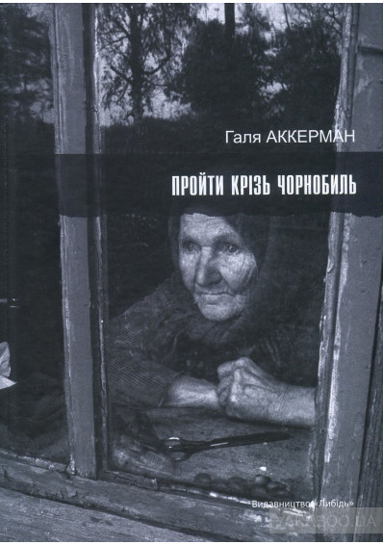
Аккерман, Г. Пройти крізь Чорнобиль / Г. Аккерман; гол. ред. С. Головко; пер. з фр. П. Таращука. – Київ: Либідь, 2018. – 168 с.

Книжка Галі Аккерман – це подорож письменника крізь драму Чорнобиля в різноманітних її людських, соціокультурних, професійних аспектах. Це проходження крізь очисний вогонь нового знання, трагічних відкриттів, крізь драму людських доль. Ця книжка також про Чорнобиль як про один з найстрашніших злочинів радянської системи. Незаперечна цінність видання і в тому, що це погляд людини з іншої культури, з інших культур – адже авторка суміщає в собі єврейську, російську і французьку культури, родинно пов’язана з Україною.
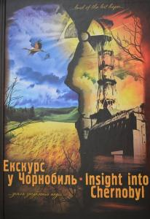

Сущенко, М. Екскурс у Чорнобиль … земля загублених надій… = Insight into Chernobyl / М. Сущенко; пер. з англ. Д. Вілкова; фото Кирило. – Київ: Агентство по розповсюдженню друку, 2016. – 272 с.

У виданні показаний нинішній стан населених пунктів Чорнобильської зони відчуження, які були покинуті внаслідок аварії на атомній електростанції. Книга проведе читача по пустих приміщеннях, дасть можливість заглянути в порожні квартири, зайти в осиротілі дитсадок, школу, магазин та інші будівлі. Присвячується пам’яті Чорнобильської катастрофи.

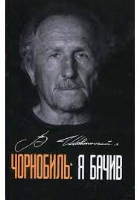
Шовкошитний, В. Чорнобиль: я бачив : повість / В. Шовкошитний; ред. Г. Шовкошитна. – Вид. 3-тє, перероб. й допов. – Київ : Український пріоритет, 2019. – 326 с.

Художньо-документальна повість "Я бачив" - це нова спроба одного з провідних українських сучасних письменників Володимира Шовкошитного, самовидця Чорнобильської аварії й активного ліквідатора її наслідків, поєднати воєдино літературу пам'яті й літературу факту. Отож, у творі поєднані спогади очевидців найбільшої техногенної катастрофи в історії людства, учасників ліквідації її наслідків, простежені долі літературних героїв, проаналізовані техногенні, економічні, соціальні й медичні наслідки наймасштабнішого рукотворного лиха, показані перспективи повернення забруднених територій в народногосподарський обіг. Ця книга дає відповідь на головні питання, що постали після Чорнобиля. Адже всі 33 роки після Чорнобиля автор був в епіцентрі українського життя. У книзі спростовується безліч міфів, зокрема, породжених серіалом каналу НВО "Чорнобиль" та автор згадує зустріч і розмову про аварію на ЧАЕС з астронавтом Нілом Армстронгом.

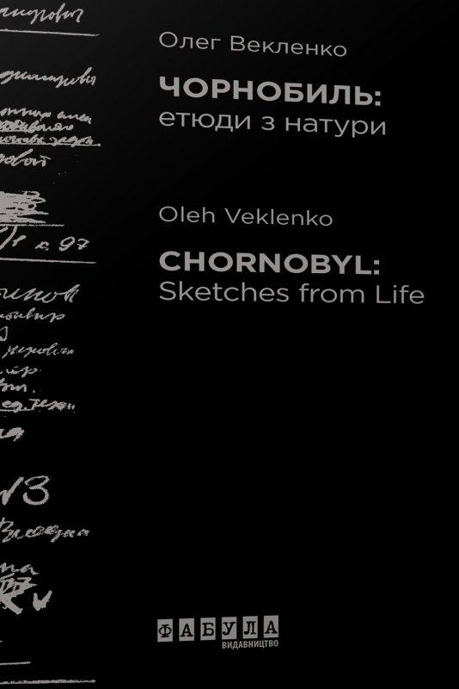
Векленко, О.Чорнобиль: етюди з натури = Chornobyl: Sketches from life : [кн. спогадів] / О. Векленко; Пер. англ. С.Орлова. - Харків : Фабула : Ранок, 2019.– 141 с.

Книжка спогадів учасника ліквідації наслідків аварії на Чорнобильській АЕС, художника, професора Харківської державної академії дизайну і мистецтв Олега Векленка про його особисті відчуття, пережиті в період перебування в Чорнобилі в травні–червні 1986 року.
Автор розказує, яким було повсякденне життя ліквідаторів у таборі неподалік станції, про примітивні засоби захисту і про те, що усвідомлення справжньої небезпеки прийшло набагато пізніше. Щирі історії про ті дні написані живою мовою і доповнені авторськими малюнками та фотографіями.

КНИГИ ПРО ЧОРНОБИЛЬ
- Іван Драч "Чорнобильська мадонна" – поема про аварію на Чорнобильській АЕС.
- Євген Гуцало "Діти Чорнобиля" – розповіді про трагічне життя дітей, які постраждали внаслідок катастрофи.
- Любов Ковалевська "Довгі руки біди: Розповіді" – оповідання української журналістки про трагедію на Чорнобильській станції.
- Микола Луків "Сади цвітуть під небесами" – Добірка віршів про аварію на ЧАЕС.
- Володимир Матвієнко "Монолог у дорозі з Чорнобиля. Пекло" – вірші про Чорнобиль.
- Надія Мельник "Рідні береги: Поезії та оповідання" – вірші, оповідання про Чорнобиль.
- Людмила Павленко "Невидима смерть" – повість розповідає про трагічні події Чорнобильської аварії.
- Володимир Яворівський "Марія з полином в кінці століття" – роман написаний на основі кореспондентської роботи автора в тридцятикілометровій зоні під час аварії.
- Вірина Л. "Тієї вогненної ночі: Чорнобильська оповідь". В книжці розповідається про лейтенанта пожежної частини Володимира Правика, якому за подвиг під час ліквідації аварії на Чорнобильській АЕС посмертно надано звання Героя Радянського Союзу.
- Возняк В. "Чорнобиль: події та уроки" – питання та відповіді. В довіднику подано відповіді на запитання, пов’язані з аварією на Чорнобильській АЕС. В основу відповідей покладені висновки урядової комісії, яка розслідувала наслідки аварії.
- Гейл Р. "Останнє попередження: Спадщина Чорнобиля" – документальна повість. Повість присвячена ліквідації наслідків аварії на Чорнобильській АЕС і особистій участі американського вченого Гейла у лікуванні потерпілих.
- Глазко В. "Популяційно-генетичні наслідки Чорнобиля". Про наукові дослідження та генетичні наслідки Чорнобильської катастрофи.
- Даєн Л. "Чорнобиль – трава гірка" – документальна повість. Ця повість про Героя Радянського Союзу, начальника воєнізованої пожежної частини Чорнобильської АЕС Леоніда Петровича Телятникова та його товаришів-пожежників, які першими гасили пожежу на станції.
- Ковалевская Л. "Чорнобильський щоденник (1986-1987 рр.) – замітки публіциста. Автор аналізує причини аварії та різні аспекти функціонування атомної енергетики в країні.
- Ковтун Г. "Я писатиму тобі щодня..." – повість у листах. Повість про особисте життя ліквідатора чорнобильської аварії Володимира Правика.
- Медведєв Г. "Чорнобильський зошит" – документальна повість. Повість про мужність, скорботу людей, які опинились в Зоні страшної стихії, про конкретні факти Чорнобильської трагедії.
- "Сталкери" – документальна розповідь. Ця книжка написана на основі свідчень постраждалих від катастрофи на ЧАЕС.
- Тараканов М. "Особлива зона" – документальна повість. Автор — учасник ліквідації наслідків аварії на Чорнобильській АЕС — проникливо розповідає про нелегкі випробування, які випали на долю солдатів, сержантів, офіцерів.
- "Чорнобиль. Дні випробувань: книга свідчень" – вірші, розповіді, уривки з романів та повістей, інтерв'ю. Збірка творів про аварію на ЧАЕС та перспективи розвитку атомної енергетики в Україні.
- "Чорнобиль. Три з половиною роки потому". Книга російських та японських журналістів про розвиток енергетики, про Чорнобильську аварію та заходи з ліквідації її наслідків.
- Чешко В. "Глобальні трансформації адаптивної стратегії техногенної цивілізації. Чорнобиль як проблема практичної філософії". Філософсько-світоглядні аспекти соціально-культурного контексту трансформації адаптивної стратегії сучасної техногенної цивілізації, що були запрограмовані Чорнобильською катастрофою.
- Шугарт Е. "Голоси дітей Чорнобиля: Історія тихої революції". Про лікування та долі дітей, які постраждали внаслідок Чорнобильської катастрофи.

